A COLEÇÃO CLIFTON DISPONÍVEL EM VERSÃO FEMININA
O DESEMPENHO RELOJOEIRO INFLEXÍVEL

PEÇAS FEMININAS, PELA PRIMEIRA VEZ, EQUIPADAS COM O MOVIMENTO BAUMATIC

Baume & Mercier se empenha em oferecer a todos e a todas o mesmo nível de desempenho relojoeiro. Esta abordagem, moderna e arrojada, insere-se no legado da Casa. Assim que se associa a William Baume, em 1918, Paul Mercier torna-se o instigador desta visão vanguardista. Ele faz rimar a elegância com a eficiência concebendo para as mulheres guardiões excecionais tanto esteticamente como tecnicamente. Passado mais de um século, a Casa reitera mais do que nunca sua convicção de que o melhor da relojoaria não está reservado aos homens. Ela a ilustra respondendo às expectativas da mulher atual, forte e independente, desejosa de ostentar em seu pulso um relógio elegante e eficiente, admirável pela sua complexidade, sua precisão, sua confiabilidade e sua longevidade. A coleção Clifton exprime essa vontade nos dois novos modelos que aliam um design delicado a uma tecnicidade elevada. Ela introduz, pela primeira vez na sua história, e na da Casa, uma caixa de 34 mm de diâmetro, e equipa os dois relógios com o movimento automático de manufatura Baumatic, até agora reservado aos modelos masculinos.

Os Clifton Baumatic M0A10831 e M0A10833 perpetuam assim o património prestigioso de Baume & Mercier.


Clifton 10833 Clifton 10831

Uma relojoaria feminina de vanguarda

Quando ele abre a porta do escritório de William Baume, o seu novo sócio, no n° 2 da rue Céard em Genebra, a 16 de dezembro de 1918, Paul Mercier sabe que essa visita irá mudar o curso da sua vida. Com 39 anos, a sua vida já está cheia, repleta de aventuras incríveis, mas a ideia de algo inovador, o estimula. Ao fim de poucos minutos, William Baume, o brilhante relojoeiro, pergunta-lhe: «Sabe qual é a maior diferença entre você e eu? Você é um vanguardista, um homem que tem uma perspectiva.»
Na perspectiva que Paul Mercier tem da relojoaria, as mulheres têm um lugar tão preponderante quanto os homens. Além de lhes dedicar relógios joia, os quais causarão grande sensação e lhe farão valer um anúncio no indicador geral de relojoaria DAVOINE, em 1920, elogiando a “alta Fantasia para Damas” da Casa, ele percebe que elas representam um mercado em plena expansão. Ele sabe que elas são sensíveis não só à beleza de um guardião do tempo e à sua fantasia, mas também às tecnologias. «Hoje se fala de relojoaria como se houvesse apenas homens na terra. As mulheres não querem ser relegadas ao mero acerto de um relógio! Elas também vão querer dominar o tempo, e não com esses ridículos relógios masculinos sem graça! (...) Veja como as mulheres se afirmam hoje!», exclama, referindo-se às sufragistas inglesas que procuram obter o direito de voto, e à conferência Internacional das mulheres de 1910, em Copenhague, em que foi proposta a criação de um Dia da Mulher.
Ele vê na miniaturização dos movimentos e nas novas tecnologias o meio de satisfazer a sua própria criatividade e a sua audácia, que ele concebe tanto ao serviço das mulheres como dos homens.

Durante os Anos Loucos e no período Arte Déco, Baume & Mercier lança relógios extra e ultra planos, entre os mais finos do mundo. Ela se especializa nomeadamente em movimentos “baguette”, particularmente adequados para caixas femininas originais em forma retangular, quadrada, em barril ou almofada.

Ela põe em destaque, desde muito cedo, uma mulher ativa e autónoma, que não hesita em revolucionar os códigos, em se libertar das convenções e em influenciar as modas da época, mas que conserva a sua feminilidade. Nos anos 50, a Casa coloca esta mulher em cena, num anúncio, sob a aparência de uma médica, o perfil tipo da cliente que, além da caixa de seu relógio, se interessa pelo calibre que o anima e está pronta a investir num mecanismo topo de gama. Possuir um relógio preciso e confiável é para essa mulher uma prioridade.

É nessa vaga que se inserem os dois novos modelos Clifton Baumatic M0A10831 e M0A10833. O seu tamanho delicado de 34 mm é uma ode à feminilidade. A sua estética vintage encarna a elegância atemporal dos anos 50. O movimento de manufatura BAUMATIC, de elevado desempenho, com que estão equipados reitera o desejo de Baume & Mercier de ir mais além e oferecer às mulheres uma relojoaria made in Suisse com uma tecnologia de ponta, além dos relógios joia ou a quartzo que a indústria, na sua grande maioria, lhes propõe. Sempre atenta à época, por vezes até antecipando-a, a Casa presta homenagem às mulheres fortes e independentes para quem o tempo alia sedução estética e excelência técnica, e lhes transmite a imagem de seu êxito e de seu poder.


Clifton 10831 Clifton 10831
O requinte de uma caixa de 34 mm

Na abordagem relojoeira de Baume & Mercier, o design é um elemento fulcral de suas criações. Ao escolher, em 1964, a letra Phi - em referência à Proporção Áurea - a Casa tornou o equilíbrio perfeito entre as proporções num princípio estrutural e estilístico, cunhado em cada um de seus guardiões do tempo. A coleção Clifton, até hoje proposta em 39 mm nos seus modelos menores, abre um novo capítulo da sua história com estas duas peças de 34 mm.

Ideal para as mulheres, este tamanho de caixa lhes proporcionará delicadeza e porte confortável.

Ela também irá seduzir os homens em busca de relógios de dimensões mais ajustadas. Os Clifton de 34 mm farão presença de bom grado em seu vestuário. A elegância faz parte integrante da essência da coleção, dedicada ao cavalheiro moderno, para quem o estilo é mais do que um mero modo de trajar - é uma arte de viver.

Os novos códigos design da coleção Clifton

Os Clifton Baumatic M0A10831 e M0A10833 ilustram o novo rosto da coleção, cuja caixa, de acabamentos polidos e acetinados, foi remodelada para apresentar um visual mais vintage, inspirado num modelo histórico dos anos 50, de elegância atemporal. O vidro safira é abaulado e a coroa está discretamente integrada na lateral. O algarismo árabe retorna às 12 horas enquanto a janela da data está posicionada junto às 6 horas. A cruz decora o centro do mostrador. Um percurso dos minutos, perlado, específico ao Clifton de 34 mm pontua delicadamente o perímetro circular. Por último, o Clifton Baumatic M0A10831 se enfeita com um novo mostrador encantador, branco amarelado cujos acabamentos granulados lhe conferem profundidade e relevo. Os seus atributos em ouro 5N o tornam sofisticado.

Fiéis à grife estética da Casa, famosa por seus relógios de forma, estas duas peças salientam a tensão das linhas, a precisão dos ângulos, o remodelado curvo; o sentido do detalhe e a harmonia dos acabamentos. O seu requinte se associa à sobriedade tão apreciada pela Baume & Mercier.


Clifton 10833
Peças femininas dotadas, pela primeira vez, do movimento Baumatic

A Casa Baume & Mercier dá mais um passo no seu conhecimento relojoeiro integrando, pela primeira vez na história da coleção Clifton, o movimento Baumatic numa caixa de 34 mm. A tecnologia avançada deste calibre, desenvolvido pela Baume & Mercier e comprovado por ensaios completos, lhe garante uma resistência aos campos magnéticos do dia a dia até 1500 Gauss e uma frequência de 4 Hz (28 800 vph). A sua reserva de marcha de 5 dias (120 horas) é a garantia de uma autonomia impressionante. Sua estanquidade atinge 5 ATM (aproximadamente 50 metros).

A beleza deste movimento se deixa admirar através do vidro safira que protege o fundo da caixa e revela suas pontes perladas, sua platina jateada e espiralada, seu peso oscilante perfurado com decorações Côtes de Genève e espiraladas, bem como a sua gravura única Baume & Mercier.

Como todos os relógios Baumatic, os Clifton M0A10831 e M0A10833 se beneficiam de uma extensão de garantia de 6 anos que se adiciona aos 2 anos de garantia internacional standard. A inscrição, dentro do prazo de 60 dias após a data de aquisição, no site Baume & Mercier www.baume-et-mercier.com, basta para ativar esta extensão de garantia.

- Clifton Baumatic M0A10831

O novo tom de branco amarelado, particularmente luminoso, do mostrador salienta sutilmente o visual vintage do relógio. Os seus acabamentos delicadamente granulados dão relevo à mira preta no centro e, em redor, às indicações da hora e da data. Os índices são rebitados, dourados, facetados, de forma trapezoidal e ligeiramente alongados. Os ponteiros dourados, facetados e em forma alfa das horas e dos minutos prolongam este ímpeto gráfico de grande fineza para o qual contribui o ponteiro dourado dos segundos. Um percurso dos minutos perlado e dourado percorre o mostrador, pontuado de um algarismo árabe nas 12 horas e de uma janela da data às 6 horas.

Tal como a coroa, a caixa de 34 mm de diâmetro e 10,5 mm de espessura é de aço inoxidável polido e acetinado. Está protegida por um vidro safira abaulado anti-riscos, tratado contra os reflexos em ambas as faces. O fundo também está coberto por um cristal safira e pode ser gravado com motivo personalizado.

O movimento automático de manufatura Baumatic (BM14-1975) anima este elegante guardião do tempo.

Este modelo usa-se com uma correia de crocodilo azul cujas escamas são todas quadradas. Permutável, está equipada com um sistema, muito confiável, de tiras curvas munidas de pino, que permite remover e trocar a pulseira sem ferramentas. A fivela é de aço.

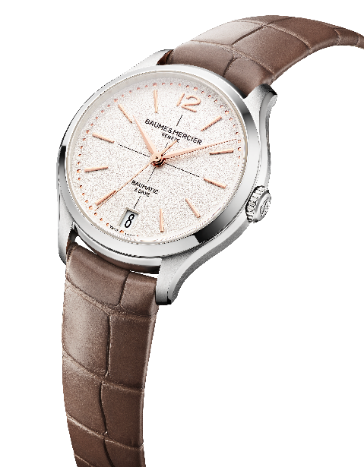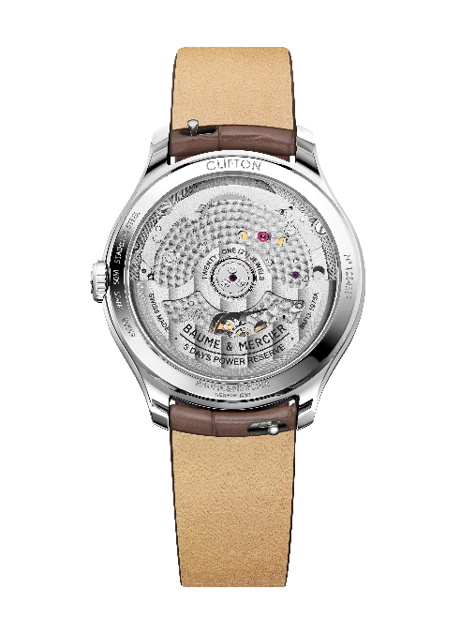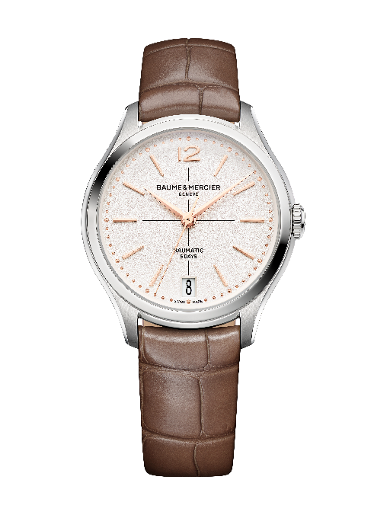

- Clifton Baumatic M0A10833

O esplendor e profundidade deste modelo são um testemunho do trabalho minucioso realizado no mostrador. Os matizes sutis de sua coloração em degradê de azul, mais escuro junto ao bordo do relógio e que se aclara em direção ao centro, juntamente com o seu acabamento lacado, hipnotizam o olhar. Este efeito cromático e esta combinação sofisticada de materiais sublimam a leitura da hora. Rebitados, revestidos de ródio e facetados, os índices de forma trapezoidal e ligeiramente alongados se estiram majestosamente. O balé dos ponteiros das horas e dos minutos, revestidos de ródio, facetados e em forma de alfa, responde com a mesma graciosidade. O ponteiro dos segundos, revestido de ródio, segue esta dinâmica desfilante do percurso dos segundos perlado e prateado. Uma abertura às 6 horas revela a data, enquanto um algarismo árabe está posicionado junto às 12.

Com 34 mm de diâmetro e 10,5 mm de espessura, a sua caixa é, como a coroa, de aço inoxidável polido e acetinado. Antirreflexos em ambas as faces, um vidro safira abaulado anti-riscos protege a caixa. O fundo, que pode ser gravado com motivo personalizado, revela, através de um vidro safira, o mecanismo relojoeiro.

O movimento automático de manufatura Baumatic (BM13-1975A) anima este relógio.

A sua pulseira é de crocodilo azul com escamas quadradas. Permutável, está equipada com um sistema, muito confiável, de tiras curvas munidas de pino, que permite trocar a pulseira sem ferramentas.
Se fecha com uma fivela de aço.

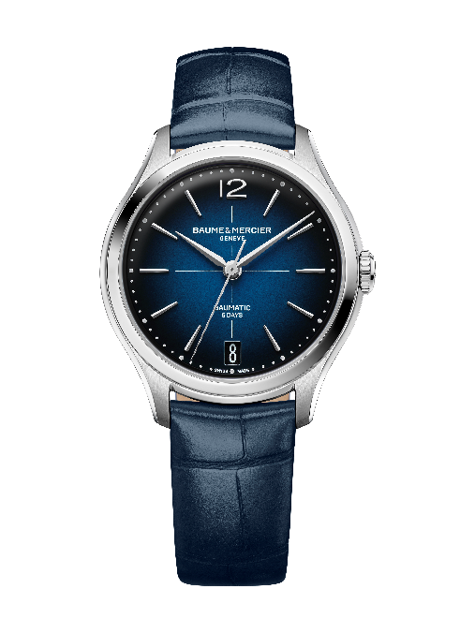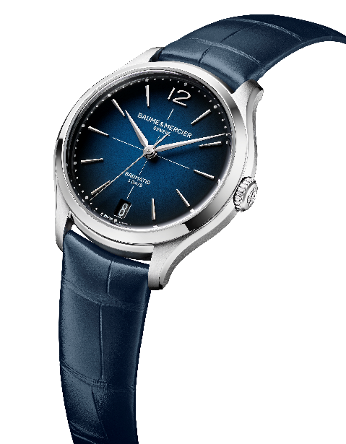

Esta consagração da relojoaria feminina, iniciada pela coleção Clifton, é a promessa de futuros belos guardiões do tempo Baume & Mercier para o deleite das suas admiradoras.

